
順利中心 2019年1-3月份活動
所有活動，先到先到，名額有限，欲報名從速。請留意各活動的報名日期。
順利中心 |  | 九龍觀塘順利邨利富樓二樓109-112室 |  | 查詢及報名:2342 5107
活動  編號 | 活動名稱 | 日期及時間 | 內容 | 人數  (對象) | 費用
HVS-SLC-18-00058 | 跆拳道班(A組) | 3/11/2018~  05/01/2018  (15/12、22/12暫停)  (星期六)  (共8堂)  下午 2:45- 3:45 | 【由香港跆拳道忠武館教練設計及帶領】  跆拳道是一種運用雙手和雙腿的武術，當中「跆」是指腿擊、「拳」是指手的訓練、「道」是指使用方法及精神修練。  藉著跆拳道的動作，協助學員改善平衡力、專注力，強壯大小肌肉等訓練，除了動作上的訓練外，在課堂上會教授跆拳道的禮儀，灌輸學員正確的學習態度從而培養優良的個人品格及紀律，以鼓勵及讚賞讓學員在學習時增強自信心。  *組別的年歲只作參考，如有需要，導師或會按學員能力編組  *此為恒常活動。  *舊生優先報名，如有剩餘名額 20/10後會公開按輪候名單以抽籤形式收生，歡迎家長為子女登記輪候班組。 | 8名  初學者及就讀主流學校3至5歲兒童 | 會員(同心家長會) $760 非會員 $840
HVS-SLC-18-00059 | 跆拳道班(B組) | 3/11/2018~  05/01/2018  (15/12、22/12暫停) (星期六)  (共8堂)  下午 3:45- 4:45 |  | 10名  就讀主流學校4至8歲兒童 | 會員(同心家長會) $760 非會員 $840
HVS-SLC-18-00060 | 跆拳道班(C組) | 3/11/2018~  05/01/2018  (15/12、22/12暫停)  (星期六)  (共8堂)  下午 4:45- 5:45 |  | 10名  就讀主流學校7至11歲兒童 | 會員(同心家長會) $760 非會員 $840
HVS-SLC-18-00054 | 寶寶學前適應班 | 02/11/2018 ~ 01/12/2018  (星期五及星期六)  (共10節)  星期五:  上午 9:30 - 11:45  星期六:  上午 9:30 - 10:45 | 【由本中心Yoyo姑娘(合資格幼兒Playgroup導師，兒童體適能教練、已修畢蒙特梭利教學及奧福音樂証書課程導師)設計及帶領】  設有不同主題教學，透過不同種類遊戲活動，唱遊、美勞等形式教授、並設有體適能活動環節，讓幼兒輕鬆愉快環境下學習，促進幼兒學習及遵從課室規則的能力，培養與他人相處技巧，提升幼兒之間互動及溝通能力為即將入讀幼稚園作好準備。 | 6名  2-3歲將入讀主流幼稚園幼兒 (具基本安坐及聆聽指令能力)  (無需成人陪同，能夠安坐及聆聽指令) | 全期 $1350 (祇收同心家長會會員，  低收入家庭可申請減費)  尚餘少量名額，歡迎插班  (按節數收費)
HVS-SLC-18-00064  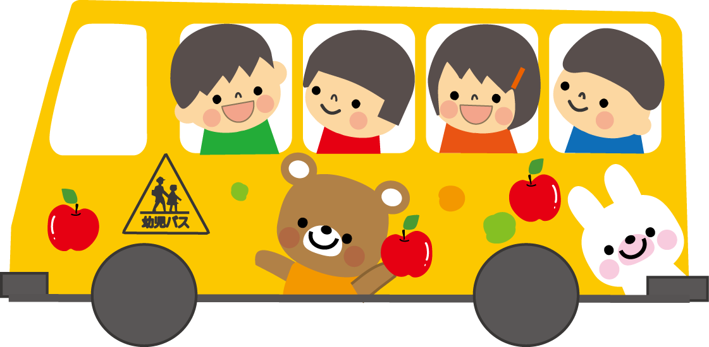 | 寶寶學前適應班 | 14/12/2018 ~ 19/01/2019  (星期五及星期六)  (共10節)  8/12，28-29/12暫停  星期五:  上午 9:30 - 11:45  星期六:  上午 9:30 - 10:45 |  | 6名  2-3歲將入讀主流幼稚園幼兒 (具基本安坐及聆聽指令能力)  (無需成人陪同，能夠安坐及聆聽指令) | 全期 $1350 (祇收同心家長會會員，  低收入家庭可申請減費)  (舊生優先  報名;  公開報名: 12/11/2018)
HVS-SLC-18-00065 | 寶寶學前適應班 | 25/01/2018 ~ 09/03/2019  (星期五及星期六)  (共10節)  1/2-2/2，8-9/2暫停  星期五:  上午 9:30 - 11:45  星期六:  上午 9:30 - 10:45 |  | 6名  2-3歲將入讀主流幼稚園幼兒 (具基本安坐及聆聽指令能力)  (無需成人陪同，能夠安坐及聆聽指令) | 全期 $1350 (祇收同心家長會會員，  低收入家庭可申請減費)  (舊生優先報名;公開報名: 5/01/2019)

